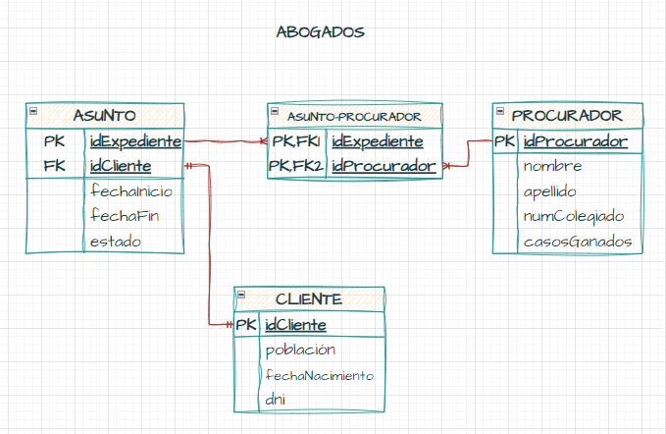

ASUNTO: (idExpediente (PK), idCliente (FK), fechaInicio, fechaFin, estado)

CLIENTE: (idCliente (PK), población, fechaNacimiento, dni)

PROCURADOR: (idProcurador (PK), nombre, apellido, numColegiado, casosGanados)

ASUNTO-PROCURADOR: (idExpediente, idProcurador)
clave foránea idExpediente, referente a ASUNTO
clave foránea idProcurador, referente a PROCURADOR

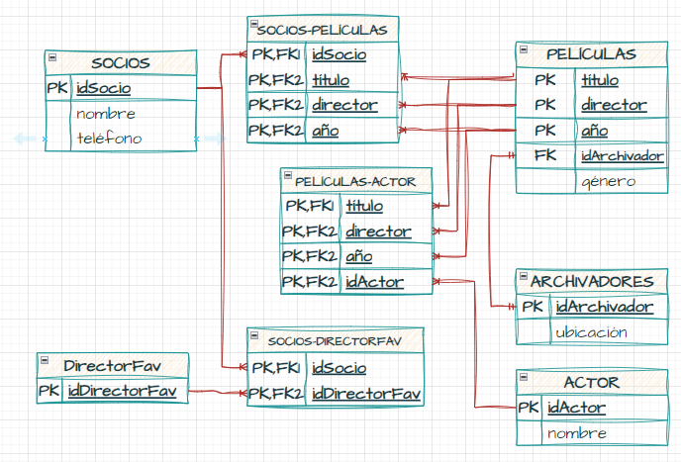
SOCIOS-PELÍCULAS

SOCIOS: (idSocio (PK), nombre, teléfono)

PELÍCULAS: (título (PK), director (PK), año (PK), idArchivador (FK), género)

ARCHIVADORES: (idArchivador (PK), ubicación)

SOCIOS-PELÍCULAS: (idSocio (PK, FK), título, director, año (PK, FK))
clave foránea idSocio, referente a SOCIOS
clave foránea título, director, año, referente a PELÍCULAS

ACTOR: (idActor (PK), nombre)

PELÍCULAS-ACTOR: (título, director, año (PK, FK), idActor (PK, FK)
clave foránea título, director, año, referente a PELÍCULAS
clave foránea idActor, referente a ACTOR

DIRECTORFAV: (idDirectorFav (PK))

SOCIOS-DIRECTORFAV: (idSocio (PK, FK), idDirectorFav (PK))
clave foránea idSocio, referente a SOCIOS
clave foránea idDirectorFav, referente a DIRECTORFAV

